SETKÁNÍ MLÁDEŽE V PŘIBYSLAVI 2016

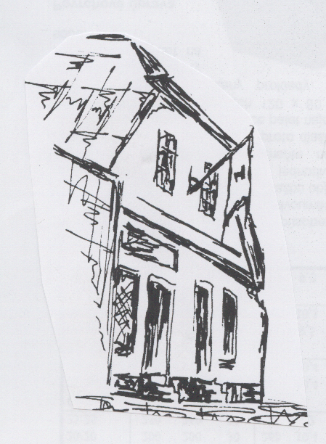
máme v naší romantické, čím dál
krásnější a stále rozestavěné farní chalupě a polodivoké zahradě.
PRO MLÁDEŽ
ve věku od 14 let
23. - 30. července 2016
-------------------------------
Spaní je v půdních pokojících po pěti
ve vlastním spacáku, oddělené sprchy a WC, kolektivní vaření.
Program má křesťanský základ – biblické čtení, zpívání, ranní a večerní chvály v kapli, hry, drobná práce, sporty, výlety, koupání, výtvarná činnost, ohně atd.
Cena za týdenní pobyt - 1.000 Kč
Nástup je v sobotu odpoledne, můžete přijet autem (dům je v horní části náměstí), dobré spojení vlakem (nádraží je blízko, na pomoc vyšleme spojku).Vezměte si spacák, dobré boty, sandále, plavky, pláštěnku, pro jistotu teplé oblečení, potřeby osobní hygieny. Neberte nic cenného.

KONTAKT: František Tichý, Komenského 20, Jihlava
M 736265817, frantisektichy@email.cz

Přihláška na letní setkání mládeže v Přibyslavi 23. - 30. července 2016
Jméno a příjmení: Narození:

Bydliště: Telefony:

Podpis: Mail:

